甘统计办﹝2021﹞102号

甘孜藏族自治州统计局办公室关于举办全州统计年报培训会的通知

各县（市）统计局，州级相关部门，州属有关企事业单位：
为进一步夯实全州统计基础工作，抓好源头数据质量，提升统计工作能力，经研究，定于2021年12月16日召开全州统计年报业务培训会，现将有关事项通知如下：
一、会议内容
（一）传达省统计局各统计专业年报会议精神；
（二）开展统计基层报表培训。
（三）安排部署2022年统计业务工作；
二、会议时间
2021年12月16日（星期四）14:30-17:50 在格萨尔酒店大厅报到；12月17日—22日培训，23日返程。
三、会议地点
康定市格萨尔酒店
四、参加人员
（1）各县（市）统计局负责人及业务人员4名，可带驾驶员1人，原则上不超过5人；
（2）州级相关部门、省州属相关单位统计工作负责人1人；海管局、亚管局分管负责同志及统计工作负责人，共2人；
（3）州重点工业、投资、商贸企业统计工作负责人1人。
五、防疫要求
（一）参会人员在会议召开前14天内应无新冠肺炎疑似状况、疫情严重地区人员接触史、疫情中高风险地区驻留史或其他任何疑似情况。
（二）参会人员须提前注册疫情防控行程卡（见附件3），通过后（显示绿码）方可报名参加培训，若显示红码请取消报名。
（三）参会人员须已完成新冠疫苗第2剂次接种，未完成接种者不得参加。
（四）州外反康参会人员报到时须持48小时内有效核酸检测阴性证明。
（五）参会人员应严格遵守疫情防控工作要求，做好个人防护，保持社交距离，错时错峰就餐，确保人身安全。培训期间尽量避免前往人员密集场所。培训期间若出现不良症状，应立即停止培训，减少与他人接触，并第一时间向派出单位和州统计局办公室报告。
六、其他事项
（一）请各参会单位务必于 12 月14日（星期二） 12:00 前，将参会回执单报州统计局办公室。（联系人：夏郑双，联系电话：2833151（含传真），邮箱375077193@qq.com）
（二）请参会人员提前 15 分钟进入会场，并严格遵守会场纪律，全程佩戴好一次性医用口罩，会议期间不得接听电话、随意走动。
（三）会议期间严格遵守中央八项规定、省委十项规定及州委七项规定，严禁在外聚餐、酗酒。
附件：1.州级部门（单位）参会名单
2.疫情防控行程卡
3.会议参会回执单

甘孜藏族自治州统计局
2021年12月10日

附件1:

州级部门（单位）参会名单

州发展改革委 州经济信息化局
州教育体育局 州科技局
州民族宗教委 州公安局
州民政局 州财政局
州人力资源社会保障局 州自然资源规划局
州生态环境局 州住房城乡建设局
州交通运输局 州水利局
州农牧农村局 州林草局
州商务合作局 州文化广电旅游局
州卫生健康委 州应急管理局
州国资委 州市场监管局
州统计局 州乡村振兴局
州医保局 州综合执法局
海管局 亚管局
喇荣寺管委会 州税务局
甘孜统计调查队 人行甘孜中心支行 甘孜银保监分局 州通信发展办
色达五明佛学院 亚青寺管委会
州电信公司 州移动公司
州联通公司 国网甘孜供电公司
州能源发展集团 州交通和城乡建设投资集团
州海螺沟投资集团 泸定众诚混凝土有限公司
大唐国际甘孜水电发展有限公司 康定德惠商贸有限公司
州康定情歌大酒店有限责任公司 康定民族贸易有限责任公司

附件2:

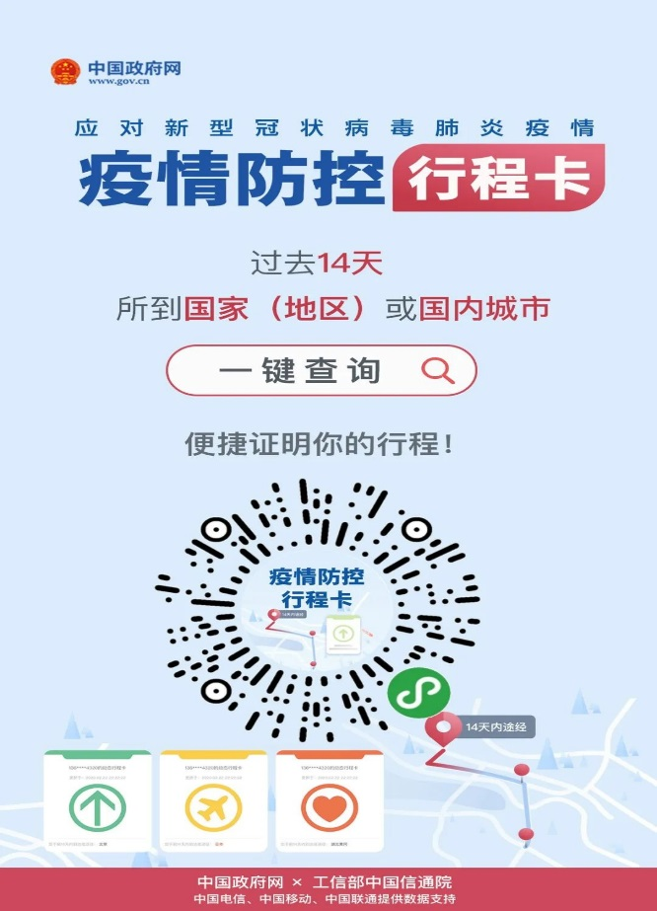

附件3：

全州统计年报业务培训会议参会回执单

单位： 填报时间：
姓名 | 性别 | 职务 | 联系电话 | 县（市）是否住宿（天数） | 备注

填报人： 联系电话：

